**Сценарий развлечения на 23 февраля для детей второй младшей**

**группы «День защитника Отечества »**

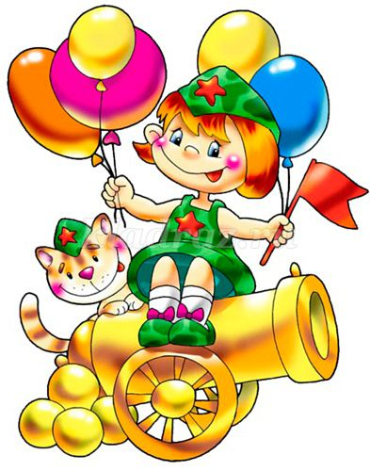

**Описание материала:** данный материал будет полезен воспитателям при подготовке и проведении праздников, посвященных «Дню защитника Отечества» с детьми младшего дошкольного возраста.  
**Цель:** расширение представлений о Российской Армии.   
**Задачи:**  
- формировать в мальчиках стремление быть сильными, смелыми, ловкими;  
- создать радостное праздничное настроение у детей и взрослых;  
- развивать социально-коммуникативные навыки, желание участвовать в праздниках;  
- развивать у детей физические качества: ловкость, быстроту, координацию движений, умение действовать по сигналу воспитателя;  
- воспитывать в детях уважение к защитникам Родины.   
**Предварительная работа:** Разучивание стихов, песен, игр.   
**Оформление:** зал украшен атрибутами военной техники (поделки детей), стенгазета «Мой пап - солдат», на центральной стене – поздравительный плакат .  
**Средства:**  
лошадка (1 шт.),   
ракеты (2шт.),  
обручи (на один меньше чем количество детей),  
магнитофон с записями музыки А.Филиппенко «Бравые солдаты».   
**Способы:** подвижные игры, конкурсы, игровые упражнения, использование загадок, стихов.  
**Участники:** ведущий - воспитатель, дети.   
**Ход развлечения:**

**Под музыку А.Филиппенко «Бравые солдаты» дети входят в зал.**

**Ведущий**  
Дуют ветры в феврале, воют в трубах громко,  
Змейкой мчится по земле легкая поземка.  
Поднимаясь, мчатся вдаль самолетов звенья.  
Слава Армии родной в день ее рождения!  
**С. Маршак.**  
  
**Ведущий**  
В зимнем месяце феврале вся наша страна празднует День защитника Отечества. Праздник этот близок каждой семье. В этот день принято поздравлять всех мужчин – воинов: пап, дедушек, братьев и, просто, знакомых мальчишек. Потому что, когда они вырастут, то же пойдут в Армию и станут отважными солдатами.

**Песня «Мы пока что дошколята»**

**Ведущий**  
Сегодня мы посмотрим, готовы ли ребята к военной службе, проверим их ловкость, силу, смекалку.  
Вы пока что маловаты,  
Но вы в будущем солдаты,  
И сегодня мы проверим,  
Кому Родину доверим.   
  
Службу в Армии легкой не назовешь: надо быть сильным, чтобы не устать, смелым, чтобы не испугаться, находчивым, чтобы суметь быстро принять решение. Каждое утро солдат делает зарядку. Ведь зарядка укрепляет и закалке помогает.  
  
Каждый день мы утром  
Делаем зарядку.  
Очень нравится нам делать по порядку:  
Весело шагать,  
Руки поднимать.  
Приседать и вставать,  
Прыгать и скакать.  
*(Дети под музыку выполняют движения в соответствии с текстом).*

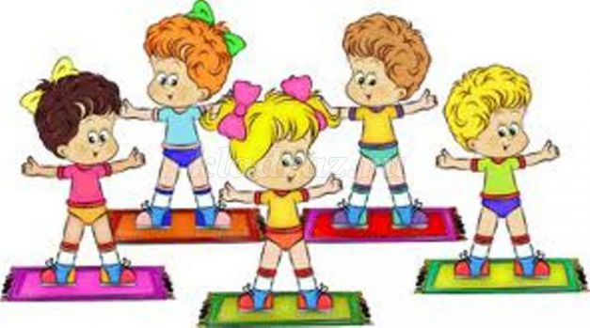

**Ведущий**  
Солдат должен уметь все делать быстро. Наши ребята так же умеют.   
  
**Конкурс «Кто быстрее сядет на коня»**

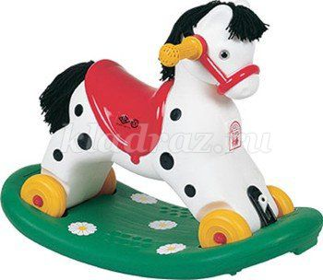

**Ведущий**  
Сейчас я вам загадаю загадку. Слушайте внимательно.  
Кто летит быстрее птицы?  
Охраняет кто границы?   
Кто всегда готов к полету?  
Это... **летчики-пилоты.**  
  
**Ребёнок**  
Мы сегодня все пилоты,  
Начинаем мы полеты.  
Облака под солнцем тают  
И в полет нас приглашают.

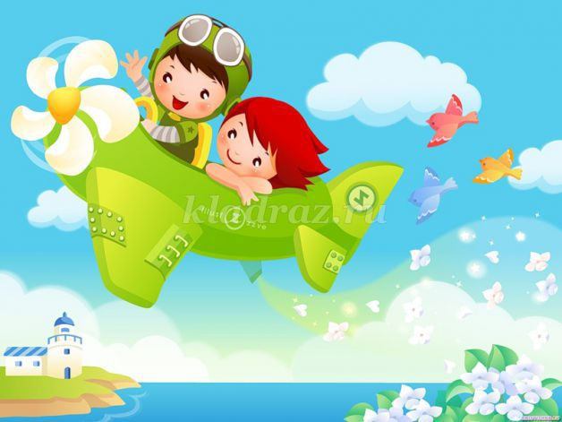

**Подвижная игра «Самолеты»**  
  
**Ведущий**  
Он не летчик, не пилот,  
Он ведет не самолет,  
А огромную ракету.  
Дети, кто скажите это? **(Космонавт)**

**Конкурс «Полет на луну»**

*(На длинную ленту с двух концов привязывают деревянные палки с бумажными ракетами. По середине ленты прикрепляется изображение луны. Два участника взявшись за палочки, наматывают на них ленту. Побеждает тот, кто первый приблизится к ракете).*

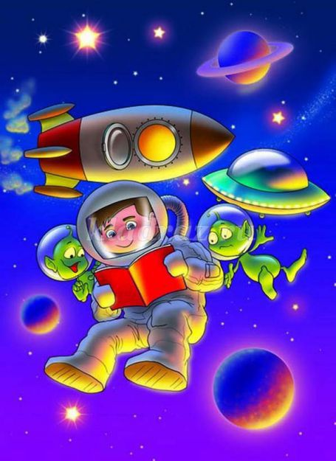

**Ведущий**  
Вот какие у нас будущие космонавты, будущие ракетчики.  
**Ребенок**  
Ждут нас быстрые ракеты  
Для полета на планеты.  
На какую захотим,  
На такую полетим.  
Но в игре один секрет:  
«Опоздавшим места нет».

**Подвижная игра «Займи место в ракете»**

*(На полу лежат обручи – ракеты, детей на одного больше, чем ракет. Под музыку дети бегают по кругу. С окончанием мелодии, надо занять место в ракете. Тот, кому не хватило «ракеты» (обруча), выходит из игры. После чего убирают один обруч. Игра продолжается).*  
  
**Ведущий**  
Быстро скачет на конях   
Кавалерии отряд.   
А вот и наши воины-кавалеристы!  
**1 Ребёнок**  
У моей лошадки звонкие копытца,  
У моей лошадки шерстка серебрится.  
Сяду на лошадку,  
Сяду и поеду.  
Покажу лошадку  
Своему соседу.  
**2 Ребёнок**  
Гей! Моя лошадка  
Мчится словно ветер  
Славная лошадка  
Лучше всех на свете!  
**Ведущий**  
Посмотрим, какие у нас кавалеристы быстрые, а кони у них резвые.

**Подвижная игра «Лошадки».**

Гоп – гоп! Гоп – гоп! Ты скачи в галоп.   
Ты лети, конь, скоро- скоро  
Через реки, через горы!  
Все в галоп, в галоп! Гоп - гоп – гоп!   
**потешка**  
*(Дети скачут, по сигналу «домой», возвращаются на свои места).*  
  
**1 Ребёнок**  
Мне совсем немного лет,  
Но еще десяток –  
В армию смогу пойти,  
Стану я солдатом.  
**2 Ребёнок**  
И поэтому сейчас  
Я учусь – стараюсь,  
Марширую каждый день,  
Спортом занимаюсь.  
**3 Ребёнок**  
Буду все уметь и знать,  
Что солдаты знают.  
Ну, а храбрости своей  
У меня хватает.  
**Ведущий**  
Землю родную, поля, города  
Не отдадим мы врагу никогда.  
Армия наша крепка и сильна.  
Зорко страну охраняет она.  
**Я. Френкель.**  
  
Вот и стали мы с вами сильными и ловкими. А когда мальчики вырастут, то же, как папы пойдут служить в Армию и станут достойными солдатами.